Küberit Sockelleisten 917

Küberit Profile Systems

Eigenschaften

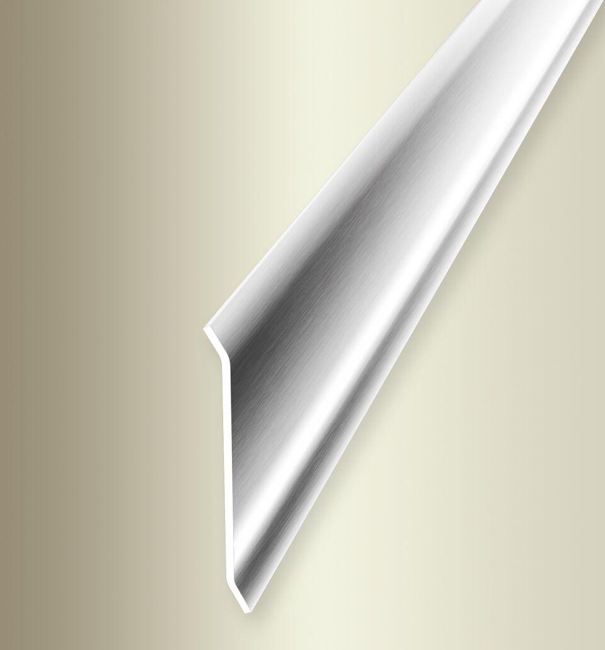

GTIN:

4019907312075

HAN:

2209174024

Farbton

silber

Oberfläche

gebürstet

Profilart

Sockelprofil

Werkstoff

Edelstahl

Breite (mm)

7,00

Höhe (mm)

60,00

Länge (mm)

2.500,00

Befestigung

kleben

Brandverhalten

A1

Farbtonbezeichnung Hersteller

F8G matt gebürstet